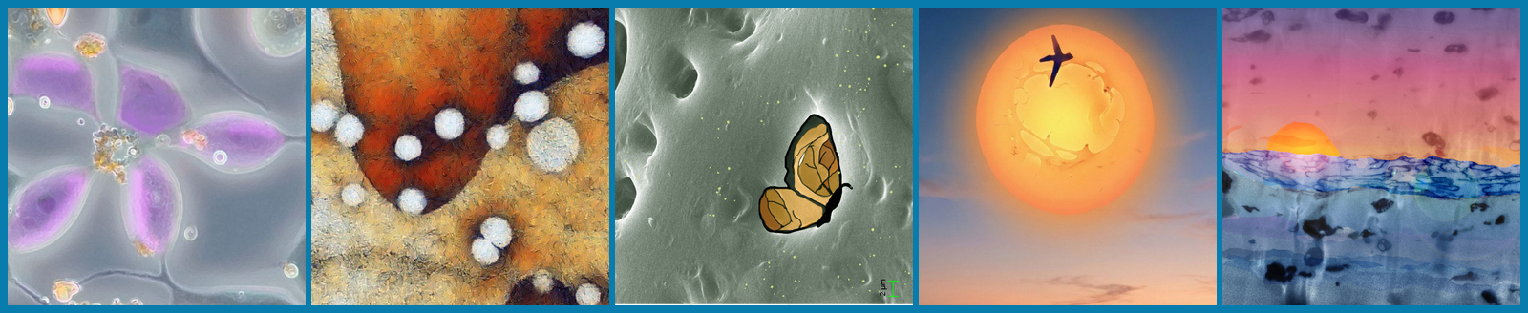

Formulario de Postulación
Concurso Imágenes CEDENNA 2026
Fecha de postulación ____ / ____ / 2026
1 Persona autora principal
Nombre completo

RUT o pasaporte

Rol o vínculo con CEDENNA

Área o grupo de investigación

Programa o carrera

Universidad o institución

Correo electrónico

Teléfono de contacto

2 Coautores o coautoras
Nombre completo, RUT o pasaporte, institución y correo de cada coautor o coautora

Si necesita más espacio, adjunte una hoja adicional con los mismos datos.
3 Datos de la obra
Complete esta sección por cada imagen postulada. Duplique la página si presenta más de una obra.
Título de la obra o imagen

Descripción didáctica de máximo 350 caracteres incluidos los espacios

Técnica utilizada por ejemplo microscopía electrónica AFM o simulación computacional

Nombre exacto del archivo adjunto

Intervención artística Sí ☐ No ☐
Si respondió Sí indique brevemente qué elementos fueron intervenidos

Archivos que debe adjuntar. Archivo JPG o PNG en alta resolución. Incluya también la versión original.

4 Declaración y autorización
Declaro que la imagen o las imágenes presentadas son inéditas y de mi autoría o coautoría, que cuento con la autorización de todas las personas coautoras y que la información entregada es veraz. Acepto las Bases del Concurso Imágenes CEDENNA 2026 y autorizo a CEDENNA a usar, reproducir, editar y adaptar las imágenes y sus textos para fines de divulgación científica, difusión institucional y archivo histórico, siempre con el debido crédito de autoría.
Nombre de la persona autora principal ________________________________________
Firma digital o manuscrita ________________________________________
Fecha ____ / ____ / 2026

